*Document Game Concept*

***Fiche signalétique***

Nom : Handythello / KiffMySocialGame

Genre : jeu de plateau / jeu de société, jeu de stratégie

Joueur : 2-4 max

Monétisation : achat contenue entier + microtransaction dans l’application

Précision de la cible

Handythello est un jeu de société qui se joue à partir de 2 personnes jusqu’à 4 personnes maximum. La durée d’une session de jeu dure généralement 45 min, mais elle peut variée selon les types de joueurs (aguerris ou débutants). Le jeu est compréhensible à partir de 4 ans mais est conseillé aux enfants âgées de minimum 8 ans.

Type de fun

* Logico-Mathématique : comme le jeu est un jeu de stratégie de conquête de territoire, un logico-mathématique devra réfléchir à toutes les issues possibles pour remporter la victoire, sois à l’aide de stratégie préétablie, sois par des stratégies que la personne va créer d’elles-mêmes.
* Intrapersonnelle : La personne va se rendre compte si le jeu va lui correspondre ou non.

Type d’intelligence

* Challenge : Le joueur devra jouer face à des adversaires, sont but va être d’obtenir le plus de territoire sur le plateau jusqu’à devoir attaquer les territoires adverses.
* Camaraderie : Handythello reste un moment de partage avec ses amis même si la compétition reste de mise. Les joueurs devront annoncés leur coup à jouer aux adversaires avant de finir le tour.

***Pitch***

Titre du jeu : Handythello

Dos de boîte :

* Nombres de joueurs : 2-4 max
* Temps d’une partie : 45 min
* Age minimum : 8 ans
* Catégorie : jeu de stratégie

Photo de prototype de jeu

Prototype du plateau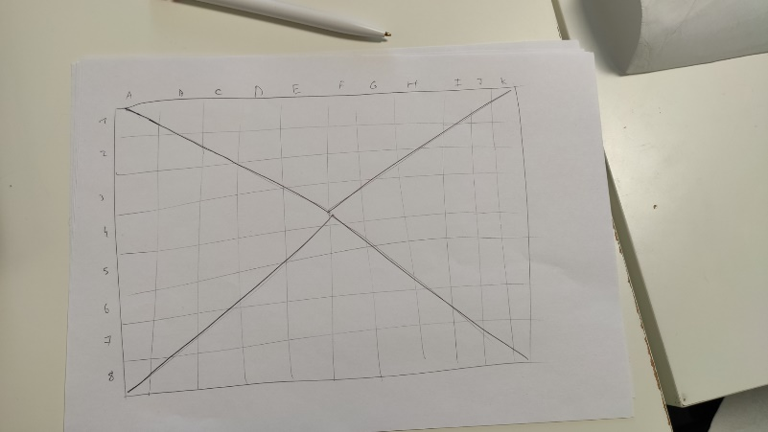

Le plateau est divisé en 4 parties (territoire), sur le bord du plateau nous avons le nom et numéro de coordonnée de chaque case afin de placer un pion.

Mise en situation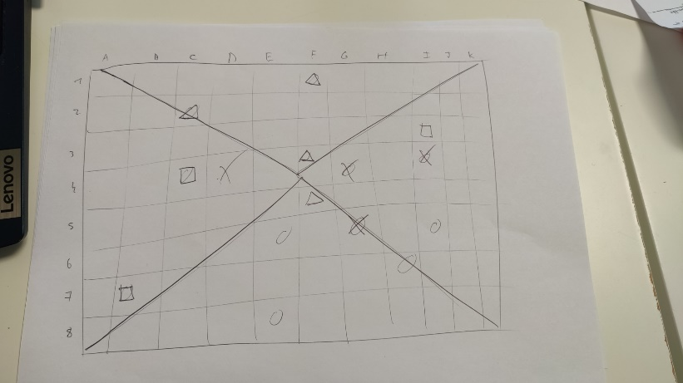

Chaque territoire à un type de pion différend pour mieux les apercevoir

Avantage du jeu

Handythello est un jeu de plateau qui à la particularité d’être confectionné, pensée pour les personnes handicapées. Le jeu dispose de hauts parleurs pour les personnes mal voyantes et sourde ou malentendante. Il permet d’indiquer qui est le joueur qui peut jouer et indique ou les pions sont placer grâce à un système de bouton, il dispose aussi d’un système de dalle rétro-luminescente en dessous du plateau de jeu. Pour les personnes daltoniennes, les couleurs des dalles peuvent être changer pour s’adapté à leurs types de daltonisme.

Liste du matériel

* Plateau de jeu
* Pion x260 par forme soit 1 040 pions au total
* Livret de jeu (règles et astuces)
* Pile x2 pour le plateau

Cordonnée

14 rue des sentiers-battus 67000 Strasbourg

France

KiffMySocialGame

***Intention***

But du projet

Handythello à pour objectif de rendre accessible des jeux de sociétés à un publics handicapé. Les systèmes sophistiqués que contient le jeu lui permet d’être unique en son genre. De part son système sonore mais aussi par son système lumineux entièrement modulable. (Les voix peuvent être modifiés ainsi que la gestion des leds grâce à l’application mobile du jeu). Or le côté technologique, Handythello va permettre au joueur de réfléchir à de nouvelle stratégie et de pousser leur réflexion et leur jugement aux maximum.

Message du jeu

Le message du jeu est de dire au joueur d’avoir un recule par rapport à une situation et de bien faire attention à ce qui les entoures.

**Identité**

Handythello reste un jeu de société qui se partage à plusieurs, même s’il n’en reste pas moins un jeu de stratégie et de conquêtes cela n’empêche en rien la bonne entente au sein d’un groupe.

***Gameplay***

Liste du matériel est application

Pion en forme de croix, de rond, de triangle et carré de même couleur qui sont posé sur une case du plateau

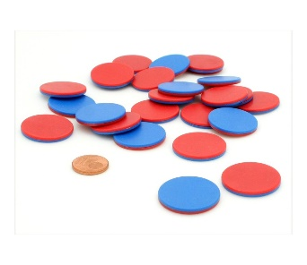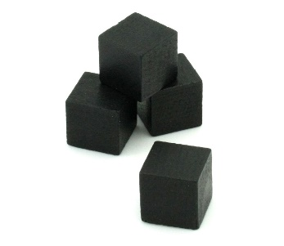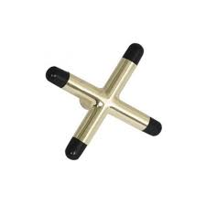

Plateau de jeu de l’othello de base mais retravaillé

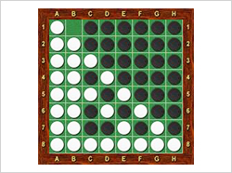

Pour l’application mobile elle est disponible sur app store, play store et mi store.

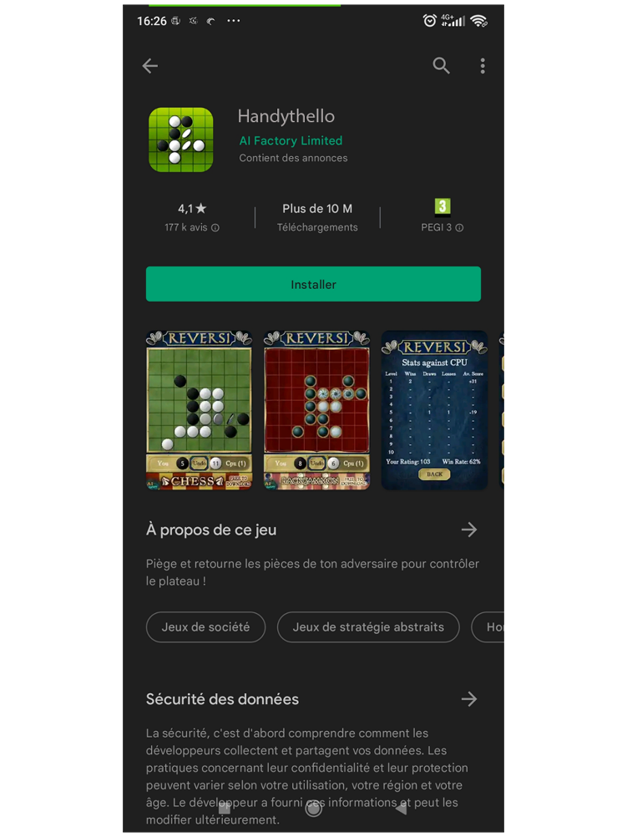

Si les gens achètent le premium sur l’application (soit 4,99 €) il pourra afficher des images sur le plateau et créer des assets (profils de couleur) ainsi que créer des animations de couleur (pluie, ondulation, oblique, spiral, ...)

**Boucle de gameplay**

Chaque joueur positionne sont pion, quand un joueur à placer un pion c’es au tour du joueur suivant

**Mécanique**

Règle :

Handythello se joue de 2 à 4 personne, sur un plateau lumineux changeable de 128 cases (64 sur 64), avec des pions blancs à plusieurs formes (rond, croix, triangle, carrée).

Le but du jeu est d’avoir plus de pions de sa forme que l’adversaire à la fin de la partie. Celle-ci s’achevant lorsqu’aucun des joueurs ne peut plus jouer de coup légal, généralement lorsque les 128 cases sont occupées.

Au début de chaque tour de jeu. Chaque joueur doit obligatoirement placer un pion sur son territoire mais peut choisir l’emplacement ce celui-ci. Les joueurs décident de l’ordre de passage mais le flux de partie se fait de la sens non horaire des éguilles d’une montre.

Chacun à son tour, les joueurs vont poser un pion de leur forme sur une case vide du plateau. Il remplace alors son pion seulement s’il encadre minimum 2 pions adverses. Les pions ne sont ni retirés du plateau, ni déplacés d’une case à l’autre.

On peut encadrer des pions adverses dans les huit directions et plusieurs pions peuvent êtres encadrés dans chaque direction.

Si on pion est placés sur l’enchevêtrement de 2 territoires la personne devras passer son tour ou sacrifiés 2 pions au joueur qui à le moins de territoire, cette personne aura le choix des pions qu’il récupère. Si le joueur qui à le moins de territoire à poser un pion sur un enchevêtrement de territoire il devra obligatoirement passer son tour

***USP***

**Promesses de ventes**

Le jeu propose un système électronique entièrement modulable qui change seulement l’aspect visuel du jeu. Si l’on prend l’abonnement premium, le plateau est entièrement personnalisable

***Direction Artistique***

**Références**

Série



Komugi hunter x hunter

Komugi est une personne aveugle qui joue aux échecs de manières professionnel

Jeux

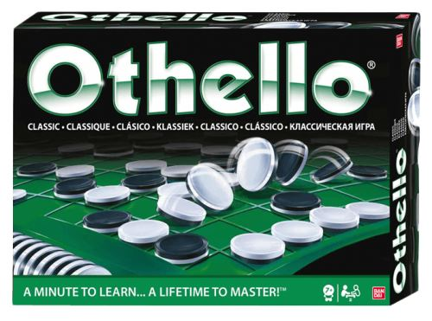

Jeu Othello

Handytello reprend la base du jeu othello est la rend accessible pour tous, tout en réinventant quelques mécaniques en plus.